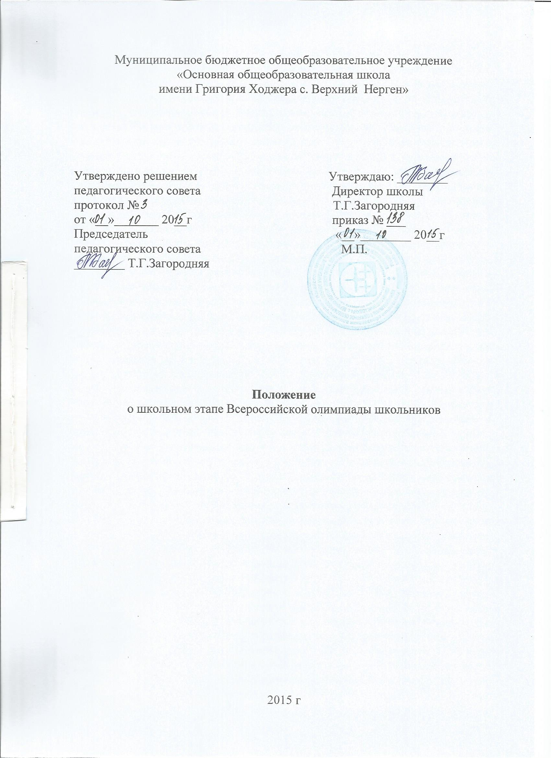

I. Общие положения
1. Настоящее Положение определяет порядок организации и проведения школьного этапа всероссийской олимпиады школьников (далее - Олимпиада), ее организационное, методическое и финансовое обеспечение, порядок участия в Олимпиаде и определения победителей и призеров.
2. Основными целями и задачами Олимпиады являются выявление и развитие у обучающихся творческих способностей и интереса к научно- исследовательской деятельности, создание необходимых условий для поддержки одаренных детей, пропаганда научных знаний, отбор наиболее талантливых обучающихся в состав сборной команды муниципального района для участия в краевом этапе Олимпиады.
3. В Олимпиаде принимают участие на добровольной основе обучающиеся организации, осуществляющей образовательную деятельность, реализующей основные общеобразовательные программы основного общего образования.
4. Олимпиада проводится в два этапа: школьный, муниципальный.
5.Организаторами этапов Олимпиады являются:
школьный этап - организации, осуществляющей образовательную деятельность,(далее - организатор школьного этапа Олимпиады);
муниципальный этап – управление образования администрации муниципального района (далее - организатор муниципального этапа Олимпиады);
6. Организаторы этапов Олимпиады обеспечивают их проведение по общеобразовательным предметам, перечень которых утвержден Министерством образования и науки Российской Федерации (далее - Минобрнауки России), с учетом начала изучения каждого из указанных предметов: математика, русский язык, английский язык, немецкий язык, французский язык, информатика и ИКТ, физика, химия, биология, экология, география, астрономия, литература, история, обществознание, экономика, право, искусство (мировая художественная культура), физическая культура, технология, основы безопасности жизнедеятельности.
7. Этапы Олимпиады проводятся по заданиям, составленным на основе примерных основных общеобразовательных программ основного общего образования (далее - олимпиадные задания).
8. Квоты на участие в муниципальном этапе Олимпиады определяются организатором муниципального этапа Олимпиады. Квоты на участие в школьном этапе Олимпиады не устанавливаются.
9. Победители и призеры школьного этапа Олимпиады определяются на основании результатов участников соответствующих этапов Олимпиады, которые заносятся в итоговую таблицу результатов участников соответствующих этапов Олимпиады, представляющую собой ранжированный список участников, расположенных по мере убывания набранных ими баллов (далее - итоговая таблица). Участники с равным количеством баллов располагаются в алфавитном порядке.
10. Образцы дипломов победителей и призеров школьного этапа Олимпиады утверждаются организаторами школьного этапа Олимпиады.
11. Общее руководство проведением Олимпиады и ее организационное обеспечение осуществляет оргкомитет Олимпиады.
На каждом этапе Олимпиады создается оргкомитет, одной из задач которого является реализация права обучающихся организации, осуществляющей образовательную деятельность, на участие в олимпиадном движении.
12. Состав школьного оргкомитета Олимпиады формируется из администрации и педагогических работников организации, осуществляющей образовательную деятельность, и утверждается директором организации, осуществляющей образовательную деятельность.
13.Школьный оргкомитет Олимпиады:
- утверждает требования к проведению указанного этапа Олимпиады, разработанные предметно- методическими комиссиями муниципального этапа Олимпиады с учетом методических рекомендаций центральных предметно-методических комиссий Олимпиады.
- анализирует, обобщает итоги Олимпиады и представляет отчет о проведении Олимпиады в управление образования администрации муниципального района;
14. Методическое обеспечение проведения Олимпиады осуществляют предметно-методические комиссии муниципального этапа Олимпиады.
15.Проверку выполненных олимпиадных заданий школьного этапа Олимпиады осуществляют жюри школьного этапа Олимпиады.
16. Состав жюри формируется из числа педагогических работниковорганизации, осуществляющей образовательную деятельность.
17. Жюри школьного этапа Олимпиады:
- оценивает выполненные олимпиадные задания;
-проводит анализ выполненных олимпиадных заданий;
- определяет победителей и призеров соответствующего этапа Олимпиады;
- рассматривает совместно с оргкомитетом соответствующего этапа Олимпиады апелляции участников;
- представляет в оргкомитет школьного этапа Олимпиады аналитические отчеты о результатах проведения школьного этапа Олимпиады.
II. Порядок проведения школьного этапа Олимпиады
18. Школьный этап Олимпиады проводится организатором указанного этапа Олимпиады ежегодно с 1 октября по 15 ноября. Конкретные даты проведения школьного этапа Олимпиады по каждому общеобразовательному предмету устанавливаются организатором муниципального этапа Олимпиады.
19. Для проведения школьного этапа Олимпиады организатором школьного этапа Олимпиады создаются оргкомитет и жюри школьного этапа Олимпиады.
Оргкомитет школьного этапа Олимпиады утверждает требования к проведению указанного этапа Олимпиады, разработанные предметно- методическими комиссиями муниципального этапа Олимпиады с учетом методических рекомендаций центральных предметно-методических комиссий Олимпиады.
20. Школьный этап Олимпиады проводится в соответствии с требованиями к проведению указанного этапа Олимпиады и по олимпиадным заданиям, разработанным предметно-методическими комиссиями муниципального этапа Олимпиады, с учетом методических рекомендаций центральных предметно-методических комиссий Олимпиады.
21. В школьном этапе Олимпиады по каждому общеобразовательному предмету принимают участие обучающиеся 5-11 классов организации, осуществляющей образовательную деятельность,.
22. Участники школьного этапа Олимпиады, набравшие наибольшее количество баллов, признаются победителями школьного этапа Олимпиады при условии, что количество набранных ими баллов превышает половину максимально возможных баллов.
В случае, когда победители не определены, в школьном этапе Олимпиады определяются только призеры.
23. Количество призеров школьного этапа Олимпиады по каждому общеобразовательному предмету определяется, исходя из квоты победителей и призеров, установленной организатором муниципального этапа Олимпиады.
24. Призерами школьного этапа Олимпиады в пределах установленной квоты победителей и призеров признаются все участники школьного этапа Олимпиады, следующие в итоговой таблице за победителями.
В случае, когда у участника школьного этапа Олимпиады, определяемого в пределах установленной квоты в качестве призера, оказывается количество баллов такое же, как и у следующих за ним в итоговой таблице, решение по данному участнику и всем участникам, имеющим равное с ним количество баллов, определяется жюри школьного этапа Олимпиады.
25. Список победителей и призеров школьного этапа Олимпиады утверждается организатором школьного этапа Олимпиады.
26. Победители и призеры школьного этапа Олимпиады награждаются дипломами.
III. Финансирование Олимпиады:
27. Финансирование школьного этапа Олимпиады осуществляется организацией, осуществляющей образовательную деятельность.

